滨州市2022年初中学业水平考试历史试题
第I卷（选择题）
一、选择题：本大题共25小题，每小题2分，共50分。在每小题所列出的四个选项中，只有一项是符合题意的。
1. 约公元前2070年，禹建立夏王朝。关于夏王朝的建立时间，以下不同的表达中正确的一项是（ ）
A. 史前时期 B. 旧石器时代
C. 约公元前21世纪 D. 距今约2070年
【答案】C
【解析】
【详解】结合所学知识可知，约公元前2070年是约公元前21世纪，C项正确；史前时期指有正式历史记载之前中国境内人的发展史，排除A；旧石器时代指使用磨制石器的时代，排除B项；公元前2070年距今约4092年，排除D项。故选C项。
2. 中华优秀传统文化博大精深。以下材料体现的共同思想是（ ）
·以百姓心为心——《道德经》
·政之所兴，在顺民心;政之所废，在逆民心——《管子·牧民》
·民为贵，社稷次之，君为轻——《孟子·尽心下》
·为君之道，必须先存百姓——吴兢《贞观政要》卷1《君道》

A. 以民为本 B. 崇德尚贤 C. 天人合一 D. 兼爱非攻
【答案】A
【解析】
【详解】结合所学知识可知，“以百姓心为心”“政之所兴，在顺民心”“民为贵，社稷次之”“为君之道，必须先存百姓”都体现了农民的重要性，A项正确；崇德尚贤、天人合一、兼爱非攻题干都未体现，排除BCD项。故选A项。
3. （史记》中记载：“偃说上日：‘…今诸侯或连城数十，地方千里，缓则骄奢易为淫乱，急则阻（依仗）其强而合从（合众）以逆京师，？”针对这种形势，汉武帝采取的措施是（ ）
A. 休养生息 B. 盐铁专卖
C. 实施“推恩令” D. 北击匈奴
【答案】C
【解析】
【详解】根据材料“…...今诸侯或连城数十，地方千里，缓则骄奢易为淫乱，急则阻（依仗）其强而合从（合众）以逆京师？”结合所学知识可知，汉武帝采纳主父偃的建议，实行推恩令，下诏允许诸侯王除以嫡长子继承王位外，可将封地再次分封给其他子弟作为侯国，由皇帝制定封号；武帝又找各种借口削爵、夺地甚至除国，严厉镇压他们的叛乱，加强了中央集权。C项正确；休养生息是西汉初年恢复经济的措施，排除A项；盐铁专卖是经济措施，排除B项；北击匈奴是军事措施，排除D项。故选C项。
4. 缪凤林先生在《唐朝的职官与选举制度》一文中提出：“九品中正之弊致成贵族政治，矫之以科举，而后贡选考试机会均等，不特混贵族平民之阶级，庶民之优秀者，亦得与贵族均享政权.”这段话意在说明科举制度（ ）
A. 强调血缘，看重门第 B. 注重才能，机会均等
C. 发展教育，扩大基础 D. 重视门第，兼顾才能
【答案】B
【解析】
【详解】根据题干中“矫之以科举，而后贡选考试机会均等，不特混贵族平民之阶级，庶民之优秀者，亦得与贵族均享政权”可知，科举制重视才能，不论是贵族还是平民，参加考试的机会均等，B项正确；强调血缘，看重门第是九品中正制的特点，排除A项；发展教育，扩大基础题干未体现，排除C项；重视门第与题干“不特混贵族平民之阶级”不符，排除D项。故选B项。
5. 北宋学者沈括通过研读唐诗注意到，唐朝人写过不少“富贵诗”，描写当时的奢华生活。在沈括看来，这些描写“乃贫眼所惊耳…此所谓‘不曾近富儿家”，意思就是没见过世面，不值一提。材料所反映现象的背景是（ ）
A. 唐朝人大多没见过世面 B. 唐朝经济繁盛，人们生活奢华
C. 北宋沈括看不起唐朝人 D. 北宋经济发展水平超过唐朝
【答案】D
【解析】
【详解】根据材料“乃贫眼所惊耳…此所谓‘不曾近富儿家’”可知沈括的话折射出北宋经济发展水平的提高，D项正确；唐朝人大多没见过世面太过绝对，不能反映现象的背景，排除A项；唐朝经济繁盛，人们生活奢华没有反映出沈括的对“富贵诗”评价，排除B项；材料中沈括只是对唐诗中描写的繁荣景象做出的评价，不能看出沈括看不起唐朝人，属于过度解读，排除C项。故选D项。
6. 成书于元末明初的（三国演义》是一部以三国史实为基础的长篇历史小说。同学们阅读《三国演义》后，对比所学三国历史，形成以下四种意见，其中最合理的是（ ）
A. 阅读《三国演义》，就能了解三国的真实历史
B. 《三国演义》取材于史实，属于一手文献史料
C. 《三国演义》是文学创作，不能帮助我们了解相关史实
D. 《三国演义》有助于理解历史，但需要和真实历史相结合
【答案】D
【解析】
【详解】结合所学知识可知，《三国演义》作为历史小说，一定程度上有助于我们理解历史，但和真实的历史还有差别，D项正确；阅读《三国演义》，就能了解三国的真实历史，表述错误，排除A项；《三国演义》属于文学作品，不是一手文学，排除B项；《三国演义》作为历史小说，有助于我们了解历史，排除C项。故选D项。
7. 历史课上，老师在黑板上写下“分封制、郡县制、三省六部制、行省制、内阁制、军机处”等关键词，由此判断这节课的学习主题是（ ）
A. 中国古代政治制度的演变 B. 中国古代经济的发展
C. 中国古代法制建设的进程 D. 中国古代民族关系的发展
【答案】A
【解析】
【详解】结合所学知识可知，“分封制、郡县制、三省六部制、行省制、内阁制、军机处”反映的是我国古达的政治制度，A项正确；中国古代经济的发展、中国古代法制建设的进程、中国古代民族关系的发展与题干无关，排除BCD项。故选A项。
8. 以下示意图呈现了中国古代对某一地区加强管辖的历史脉络。其中“？”处应为（ ）
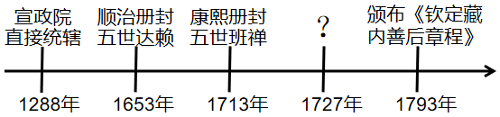
A. 平定噶尔丹叛乱 B. 设置驻藏大臣
C. 平定大、小和卓叛乱 D. 实行金瓶掣签
【答案】B
【解析】
【详解】根据题干结合所学知识可知，1727年清政府设置驻藏大臣，监督西藏地方政务，B项正确；平定噶尔丹叛乱，平定大、小和卓叛乱都发生在西北地区，与题干中的西藏无关，排除AC项；实行金瓶掣签是在1792年，排除D项。故选B项。
9. 在“强国追梦”演讲活动中，有同学说“西方列强一巴掌把大清帝国打落谷底，从此国门洞开，风雨交加。”材料所说的“西方列强一巴掌”指的是（ ）
A. 沙俄入侵东北 B. 鸦片战争
C. 甲午中日战争 D. 八国联军侵华战争
【答案】B
【解析】
【详解】根据题干中“西方列强一巴掌把大清帝国打落谷底，从此国门洞开，风雨交加。”结合所学知识可知，鸦片战争打开了中国的大门，中国开始沦为半殖民半封建社会，B项正确；沙俄入侵东北在康熙帝时期，经过两次雅克萨之战后，签订《尼布楚条约》解决东北边界问题，排除A项；甲午中日战争，大大加深了中国半殖民地化的程度，排除C项；八国联军侵华战争后，中国完全沦为半殖民地半封建社会，排除D项。故选B项。
10. 下侧《时局图》是中国近代时事漫画的杰作。出现图中时局的国内外背景是（ ）
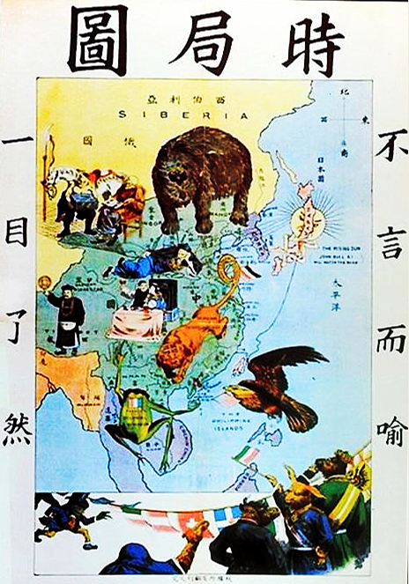
A. 《南京条约》的签订和日本明治维新
B. 太平天国运动兴起和美国内战
C. 义和团运动的兴起和第一次世界大战的爆发
D. 《马关条约》的签订和第二次工业革命的发展
【答案】D
【解析】
【详解】结合所学知识可知，《马关条约》签订后，列强以干涉还辽为契机，在中国掀起了抢夺利权、强租海港、划分“势力范围”的“瓜分”中国狂潮。题干的漫画《时局图》反映的是《马关条约》签约之后列强在中国掀起瓜分狂潮的情景，列强在中国掀起瓜分狂潮是在19世纪末，当时主要资本主义国家进行第二次工业革命，第二次工业革命促进了生产力的发展，资本主义由自由资本主义向垄断资本主义即帝国主义阶段过渡。随之而来的资本主义对外扩张的增强，列强在中国掀起瓜分狂潮就是在这个时期，D项正确；ABC项不符合题意，排除ABC项。故选D项。
11. 下表是某同学整理的一位历史人物的部分经历。据此可知，这位历史人物是（ ）
1894年 | 1905年 | 1912年 | 1913年 | 1924年
创办兴中会 | 建立同盟会 | 就任中华民国临时大总统 | 发动二次革命 | 创办黄埔军校

A. 孙中山 B. 李大钊 C. 陈独秀 D. 蒋介石
【答案】A
【解析】
【详解】结合所学知识可知，1894年11月，孙中山在檀香山联合华侨，成立兴中会。1905年8月，孙中山联合兴中会等革命团体的成员,在日本东京成立了中国同盟会。1912年1月1日,孙中山在南京宣誓就任中华民国临时大总统。1913年“宋教仁案”发生后,孙中山和黄兴等号召南方各省起来反袁，发动“二次革命”。1924年创建黄埔军校，A项正确；李大钊是中国共产主义运动的先驱，伟大的马克思主义者，杰出的无产阶级革命家，中国共产党的主要创始人之一，排除B项；陈独秀是新文化运动的倡导者、发起者和主要旗手，“五四运动的总司令”，中国共产党的主要创始人之一和党早期主要领导人，排除C项；蒋介石是近代中国著名政治及军事人物，历任黄埔军校校长、国民革命军总司令、国民政府主席、中华民国总统等职，排除D项。故选A项。
12. 从洋务运动到戊戌变法，从辛亥革命到新文化运动，近代以来，先进的中国人为救亡图存进行了不懈探索。这些探索的共同作用是（ ）
A. 推翻了清王朝的统治 B. 改变了中国的社会性质
C. 实现了国家的富强 D. 推动了中国的近代化发展
【答案】D
【解析】
【详解】结合所学可知，从洋务运动到戊戌变法，从辛亥革命到新文化运动反映了了中国不断向西方学习，挽救民族危机，推动了中国的近代化发展过程，D项正确；辛亥革命推翻了清王朝的统治，排除A项；鸦片战争改变了中国的社会性质，排除B项；改革开放实现了国家的富强，排除C项。故选D项。
13. 1947年，毛泽东在（目前形势和我们的任务》一文中指出：“如果我们能够普遍地、彻底地解决土地问题，我们就赢得了足以战胜一切敌人的最基本条件。”由材料可知，中国共产党在解放区实行土地改革能够（ ）
A. 壮大中国工农红军的力量 B. 团结农民赢得抗战胜利
C. 为夺取解放战争的胜利提供保障 D. 为实现国家的工业化奠定基础
【答案】C
【解析】
【详解】根据题干“如果我们能够普遍地、彻底地解决土地问题，我们就赢得了足以战胜一切敌人的最基本条件。”可知，中国共产党在解放区实行土地改革为解放战争在全国的胜利提供保障，C项正确；壮大中国工农红军的力量、团结农民赢得抗战胜利、为实现国家的工业化奠定基础与题干无关，排除ABD项。故选C项。
14. 聂耳在1932年2月7日的日记中写道：“怎样去做革命的音乐？”“……一天花几个钟头苦练基本练习，几年、几十年后成为一个小提琴家又怎样？你演奏一曲贝多芬的奏鸣曲能够兴奋起、可以鼓动起劳苦大众的情绪吗？不对，此路不通！早些醒悟吧！” 材料反映出聂耳（ ）
A. 追求艺术的完美 B. 强烈的民族责任感
C. 努力成为小提琴家 D. 致力创作大众音乐
【答案】B
【解析】
【详解】根据材料“你演奏一曲贝多芬的奏鸣曲能够兴奋起、可以鼓动起劳苦大众的情绪吗？不对，此路不通！早些醒悟吧！”可知，聂耳有强烈的民族责任感，他要通过音乐唤起劳苦大众的情绪，B项正确；追求艺术的完美，题干未体现，排除A项；努力成为小提琴家与“几十年后成为一个小提琴家又怎样？”不符，排除C项；致力创作大众音乐，题干未体现，排除D项。故选B项。
15. “这是中国有史以来最伟大的事件，也是二十世纪世界最伟大的事件之一。它标志着中国已从半殖民地半封建社会进人新民主主义社会，开始了向社会主义社会的过渡时期，中国历史揭开了新的篇章，”文中高度盛赞的事件是（ ）
A. 中国共产党的建立 B. 抗日战争的胜利
C. 中华人民共和国的成立 D. 三大改造的基本完成
【答案】C
【解析】
【详解】结合所学知识可知中华人民共和国的成立开辟了中国历史新纪元，从此，中国结束了一百多年来被侵略奴役的屈辱历史，真正成为独立自主的国家，中国人民从此站了起来，成为国家的主人；所以中华人民共和国的成立是中国有史以来最伟大的事件，也是20世纪世界最伟大的事件之一，C项正确；中国共产党的建立是中国历史上“开天辟地的大事变”, 从此，中国革命的面目就焕然一新了，排除A项；抗日战争的胜利是20世纪世界最伟大的事件之一，但是它并没有改变中国贫穷落后的面貌，选项不符合题意，排除B项；三大改造的基本完成标志着我国基本上实现了把生产资料私有制转变为社会主义公有制，排除D项。故选C项。
16. 下面是邓小平关于香港问题的一段讲话。他认为香港能够回归的最主要原因是（ ）
香港问题为什么能够谈成呢?并不是我们参加谈判的人有特殊的本领,主要是我们这个国家这几年发展起来了,是个兴旺发达的国家,有力量的国家,而且是个值得信任的国家……当然,香港问题能够解决好,还是由于“一国两制”的根本方针或者说战略搞对了,也是中英双方共同努力的结果。
——邓小平《在中央顾问委员会第三次全体会议上的讲话》

A. 国家实力的增强 B. “一国两制”的方针
C. 正确的外交方针 D. 中英双方的努力
【答案】A
【解析】
【详解】根据题干中“香港问题为什么能够谈成呢?并不是我们参加谈判的人有特殊的本领,主要是我们这个国家这几年发展起来了,是个兴旺发达的国家,有力量的国家,而且是个值得信任的国家……”可知，香港能够回归最主要的原因是我国国家实力的增强，A项正确；“一国两制”的方针、正确的外交方针、中英双方的努力不是主要原因，排除BCD项。故选A项。
17. 历次国庆大阅兵反映出我国国防力量的不断增强。以下两幅图片，直观地反映出我国国防和军队建设（ ）
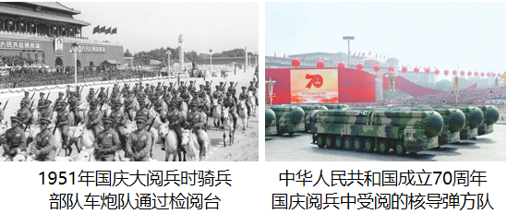
A. 武器装备不断向现代化迈进 B. 由单一军种向诸军兵种合成转变
C. 形成五大战区战略布局 D. 特别重视军队政治工作
【答案】A
【解析】
【详解】结合所学知识可知，从1951年的骑兵部队车炮队到2019年的核导弹方阵反映我国武器装备不断向现代化迈进，A项正确；由单一军种向诸军兵种合成转变、形成五大战区战略布局、特别重视军队政治工作题干中未体现，排除BCD项。故选A项。
18. 文字是人类用符号记录表达信息以传之久远的方式和工具。下列古文字反映了世界文明的（ ）
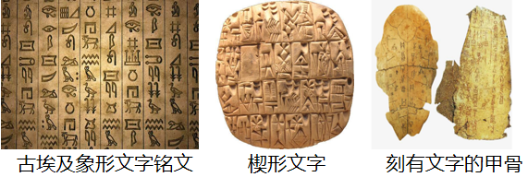
A. 扩展性 B. 发展性 C. 开放性 D. 多样性
【答案】D
【解析】
【详解】结合所学知识可知，古埃及的象形文字、古巴伦的楔形文字、古达中国的甲骨文，不同地区的文明有不同的文字，体现了世界文明的多样性，D项正确；扩展性、发展性、开放性题干中未体现，排除ABC项。故选D项。
19. 1130年，英王亨利一世给伦敦颁发的特许状规定：“伦敦市民享有充分的权力任命他们所愿的伦敦市民为市长，并任命任何一人或他们所愿的伦敦市民为法官，负责处理按照国王的法令而提出的申诉，遇有讼案即审理”从材料可以看出，特许状的颁布使伦敦市民（ ）
A. 不能完全摆脱国王的控制 B. 有权选举市长，完全实现自治
C. 享有完全独立的司法权 D. 成为自由人，享有财产权
【答案】A
【解析】
【详解】根据题干结合所学可知，随着商品经济发展，封建国王(领主)不得不适应新的变化；国王(或领主)赋予城市自治权的同时，也强调了市民对国王(领主)的忠诚与归属，A项正确；城市的自治是相对的自治，排除B项；享有完全独立的司法权与“按照国王的法令而提出的申诉”，排除C项；成为自由人，享有财产权，题干未体现，排除D项。故选A项。
20. 学习历史，必须分清历史事实与历史观点。下列各项中属于历史观点的是（ ）
A. 文艺复兴运动最早兴起于意大利
B 麦哲伦船队实现了环球航行
C. 三角贸易使非洲丧失了近一亿人口
D. 资本主义的发展有其进步性、野蛮性和残酷性
【答案】D
【解析】
【详解】结合所学知识可知，历史观点是对历史事实的评价和看法，资本主义的发展有其进步性、野蛮性和残酷性，是对资本主义的评价，D项正确；文艺复兴运动最早兴起于意大利、麦哲伦船队实现了环球航行、三角贸易使非洲丧失了近一亿人口属于历史事实，排除ABC项。故选D项。
21. 近代以来，西方资本主义政治制度以君主立宪制和共和制最为典型。下列确立起资本主义共和制的国家是（ ）
A. 英国 B. 美国 C. 日本 D. 苏联
【答案】B
【解析】
【详解】结合所学知识可知，美国通过独立战争确立了资本主义共和制政体，B项正确；英国、日本实行君主立宪制政体，排除AC项；苏联是社会主义国家，排除D项。故选B项。
22. 下图为英国城市人口与农村人口比例变化图。导致这一变化的根本原因是（ ）
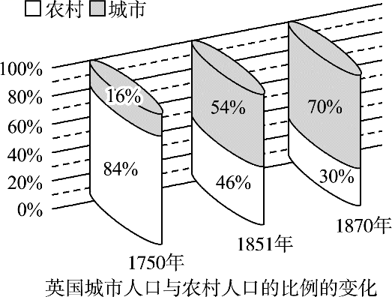
A. 租地农场的增多 B. 国际工人运动的兴起
C. 工业革命的发展 D. 启蒙思想的传播
【答案】C
【解析】
【详解】根据题干图片可知，从1720年到1870年，英国城市人口由少到多，农村人口由多到少。结合所学知识可知，工业革命的发展加速了英国的城市化，C项正确；租地农场的增多、国际工人运动的兴起、启蒙思想与城市化无关，排除ABD项。故选C项。
23. 苏联的工业产量在世界工业总量中的比重由1929年的3.7%攀升到1937年的13.7%，数据说明了（ ）
A. 新经济政策促进了苏联工业的发展 B. 苏联工业化建设取得巨大成就
C. 苏联工业总量超过美国 D. 苏联建立起了社会主义制度
【答案】B
【解析】
【详解】根据材料“苏联的工业产量在世界工业总量中的比重由1929年的3.7%攀升到1937年的13.7%”可知，苏联的工业化建设取得了巨大的成就，B项正确；新经济政策与苏联的工业无关，排除A项；苏联工业总量超过美国，题干未体现，排除C项；苏联建立起了社会主义制度，与题干无关，排除D项。故选B项。
24. 近代以来，印度民族意识不断觉醒。章西女王和“圣雄”甘地所领导的反殖民侵略斗争最大的不同是（ ）
A. 对象不同 B. 目的不同 C. 方式不同 D. 影响不同
【答案】C
【解析】
【详解】结合所学可知，章西女王是印度反对英国殖民侵略的民族英雄，带领印度士兵积极反抗英国的殖民统治；“圣雄”甘地通过非暴力不合作运动反抗英国的殖民统治。因此，二者反抗英国的方式不同，C项正确；二者都反抗的是英国的殖民统治，都为印度的民族独立做出了巨大的贡献。二者反抗的对象、目的、影响相同，排除ABD项。故选C项。
25. 使用大规模在线数据库的电子邮件系统、互联网大大增强了公司进行国际化经营的能力。现代全球生产和物流运作在很大程度上依赖全球定位系统。此段文字旨在论证推动经济全球化的因素是（ ）
A. 多极化趋势加强 B. 跨国公司的发展
C. 信息技术的发展 D. 交通运输业的发展
【答案】C
【解析】
【详解】根据材料“使用大规模在线数据库的电子邮件系统、互联网大大增强了公司进行国际化经营的能力”可知此段文字旨在论证推动经济全球化的因素是信息技术的发展，C项正确；多极化趋势加强不符合题意，排除A项；跨国公司的发展不符合题意，排除B项；交通运输业的发展不符合题意，排除D项。故选C项。
第Ⅱ卷（非选择题）
二、非选择题：本大题共3小题，第26题17分，第27题16分，第28题17分，共50分。
26. 探秘中华文明
材料一中华文明探源工程提出了进入文明社会的标准，以社会阶层严重分化，出现凌驾于社会之上的王权和国家作为判断文明的标志，具有可辨识王权和国家的物化标志，即都城或其他大型公共设施的兴建，高等级建筑——宫殿的出现(往往与其他区城相隔离)随葬品丰富且有彰显墓主人尊贵身份的器具——礼器的大型基葬的出现、贵重资源和高等级物品的生产和分配为统活者所掌控，战争和暴力成为社会常见的现象，稳定的分层级的区城社会等，核心要义是国家的产生。
——王效《更好认识源远流长博大精深的中华文明》
良诸古城遗址距今5300-4300年，由宫殿区、内城和外城组成。古城北面丘陵地带有一个延绵20余千来的外围水利系统，古城中部，有一个人工堆筑、高十几米、总面积达30万平方米的高台，上面建有大型广场和多组高等级建筑。城内外祭坛上权贵们的基地里，随葬着数十件至数百件数量不等制作精美的玉器，包括祭祀神灵用的玉琮、玉壁和象征军事指挥权的玉钺，这和其他随葬品较少的普通基葬对比鲜明。
——义务教育教科书《中国历史》七年级上册(节选)
（1）根据材料一中关于进人文明社会的标准，判断距今5300-4300年的良渚古城是否进人文明社会，并阐述理由。
材料二
位于四川成都平原西部的岷江上的都江堰，是战国时期秦国蜀郡太守李冰及其于率众修建的一庄大型水利工程。它充分利用当地西北高、东南低的地理条件，根据江河出山口处特殊的地形、水脉、水势，乘势利导，无坝引水，自流灌溉，使堤防、分水，泄洪、排沙，控流相互依存，共为体系，保证了防洪、灌溉、水运和社会用水综合效益的充分发挥，李冰治水，功在当代，利在千秋。2200多年来，都江堰一直发挥巨大效益，不愧为文明世界的伟大杰作，造福人民的伟大水利工程。  ——中央政府门户网站2006年3月29日《青城山都江堰》 | 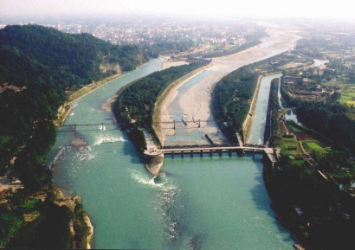  都江堰
（2）依据材料二，概述都江堰的修建特点，并说明都江堰被称为“文明世界的伟大杰作”的原因。
材料三以下三幅图片均来自敦煌莫高窟壁画
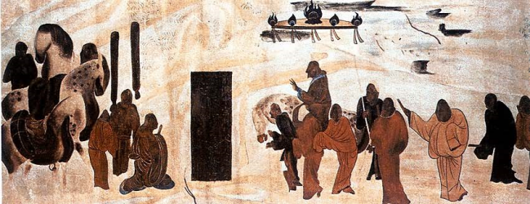  ①初唐壁画（张骞拜别汉武帝出使西域图） | 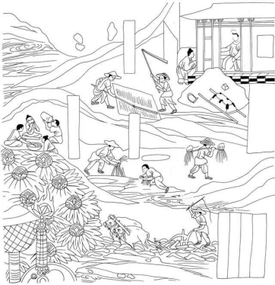  ②盛唐壁画《耕获图》线描稿 | 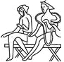  ③北魏壁画中的胡床线描稿  （胡床在魏晋南北朝时期引入内地）

（3）敦煌莫高窟壁画生动地反映了中国从4世纪到13世纪社会的方方面面。请在生产工具、生活用品、道路交通三个主题中任选一个，并从材料三中选择一则相应材料，说明选择的理由。（仿照示例作答，不可抄写示例。）
答题示例：
主题：生产工具
材料：②《耕获图》
理由：《耕获图》中的曲镶犁，是唐朝时发明和推广的农具，大大提高了耕作的效率和质量，可以从中了解唐朝农业的发展情况。
材料四 古代中国强调宗法礼制，城市规划建设中通过建筑空间布局构建主次尊卑的伦理关系，而中轴线设计是实现这一目的的最佳途径。可以说，中轴线是礼制观念的产物，又是表达礼制的手段。特别是在古代都城规划发展进程中，为表达天命、皇权的至高无上，宫城设计以中轴线来统摄全局实在是再好不过的办法。
——陈喜波《明北京城中轴线形成原因探析》
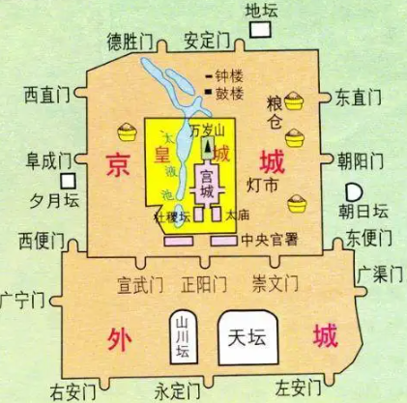
明朝北京城平面图
——义务教育教科书《中国历史》七年级下册
（4）依据材料四，概括明北京城的布局特点及原因。结合所学，中国古代历史上曾以北京为都城的大一统王朝还有哪些？
【答案】（1）进入文明社会；良渚古城出现了阶级分化、宫殿、多组高等级建筑等。
（2）充分利用地形、水势条件，乘势利导，无坝引水，自流灌溉，使堤防、分水、泄洪、排沙、控流相互依存，互为体系；都江堰2200多年一直发挥着防洪、灌溉、水运和社会用水的作用，是造福人民的伟大水利工程。
（3）主题：道路交通 材料：①初唐壁画 理由：初唐壁画中的张骞拜别汉武帝出使西域，开辟了汉朝通往西域的丝绸之路，通过丝绸之路这条商道，可以了解汉朝通往西域的道路交通。
（4）中轴线统摄全局，空间布局构建主次尊卑；为表达天命、皇权的至高无上。元朝、清朝。
【解析】
【详解】（1）根据材料一“中华文明探源工程提出了进入文明社会标准，以社会阶层严重分化，出现凌驾于社会之上的王权和国家作为判断文明的标志”可知，出现阶级分化、王权和国家是判断进入文明社会的标志。从良诸古城遗址来看，良渚古城出现了阶级分化（不同等级的墓葬群），出现了可辨识王权和国家的物化标志——宫殿及多组高等级建筑。因此说良渚古城进入了文明社会。
（2）根据材料二“它充分利用当地西北高、东南低的地理条件，根据江河出山口处特殊的地形、水脉、水势，乘势利导，无坝引水，自流灌溉，使堤防、分水、泄洪、排沙、控流相互依存，互为体系”可知，都江堰的修建充分利用地形、水势条件，乘势利导，无坝引水，自流灌溉，使堤防、分水、泄洪、排沙、控流相互依存，互为体系；根据材料二“保证了防洪、灌溉、水运和社会用水综合效益的充分发挥，李冰治水，功在当代，利在千秋。2200多年来，都江堰一直发挥巨大效益，不愧为文明世界的伟大杰作，造福人民的伟大水利工程”可知，都江堰被称为“文明世界的伟大杰作”是因为其2200多年一直发挥着防洪、灌溉、水和社会用水的作用，是造福人民的伟大水利工程。
（3）本题考查对所学知识整合能力，掌握张骞出使西域及魏晋南北朝时期的民族融合的基本史实，根据题干示例进行论述即可。如：主题：道路交通 材料：①初唐壁画 理由：初唐壁画中的张骞拜别汉武帝出使西域，开辟了汉朝通往西域的丝绸之路，通过丝绸之路这条商道，可以了解汉朝通往西域的道路交通。
（4）根据材料四“古代中国强调宗法礼制，城市规划建设中通过建筑空间布局构建主次尊卑的伦理关系，而中轴线设计是实现这一目的的最佳途径”可知，北京城的布局特点是中轴线统摄全局，空间布局构建主次尊卑；这样布局主要是为了表达天命、皇权的至高无上；中国古代历史上曾以北京为都城的大一统王朝还有元朝、清朝。
27. 探寻红色文化。
材料一大事年表
时间 | 事件
1921年 | 中国共产党成立
1924年 | 中国国民党第一次全国代表大会，国共合作实现
1927年 | 南昌起义、八七会议、秋收起义
1928年 | 井冈山会师
1934-1936年 | 红军长征
1935年 | 遵义会议
1936年 | 西安事变和平解决
1937年 | 第二次国共合作实现，平型关大捷
1940年 | 百团大战
1945年 | 中国共产党第七次全国代表大会召开重庆谈判
1946年 | 国民党发动全面内战，人民解放战争开始
1947年 | 人民解放军转入战略进攻，中国共产党颁布《中国土地法大纲》
1948年9月-1949年1月 | 辽沈战役、淮海战役、平津战役
1949年4月 | 渡江战役，国民党政权覆灭

（1）在材料一中找出“中国共产党从幼年走向成熟的标志性事件”。
（2）选择材料一中相互关联的事件，结合所学自定一个观点，加以简要阐述或说明。（要求：观点正确，史论结合，条理清楚）
材料二
英模人物 | 英模事迹 | 精神谱系
杨根思 | 1950年11月29日，在坚中长津湖畔1071.1高地东南侧小高岭战斗中，率领三排打退美军八次进攻，  在最后只剩下他一人时，毅然抱起炸药包冲向敌群，与敌人同归于尽，年仅28岁，用生命和鲜血  践行了“人在阵地在”的铮铮誓言。 | ①
邓稼先 | 毕业于西南联合大学。1947年赴美留学，1950年获得博士学位后回国。1958年，他接受研制中国  第一颗②的任务。在缺乏资料，外国的研究成果严格保密的情况下，和许多科学家同心协力，在  十分图难的条件下，夜以继日地工作，终于在1964年取得成功。 | “两弹一星”精神
③ | 1960年春，他率领钻井队到大庆参加石油大会战。在重重困难面前，带领全队以“宁可少活二十  年，拼命也要拿下大油田”的顽强意志和冲天干劲，苦干5天5夜，打出了大庆第一口喷油井。 | “铁人”精神

（3）读材料二英模故事，将表格补充完整，并提炼出这些英模人物身上共同的精神品质。
材料三
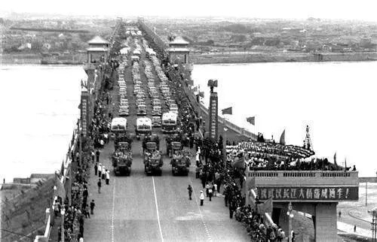  图一武汉长江大桥建成通车 | 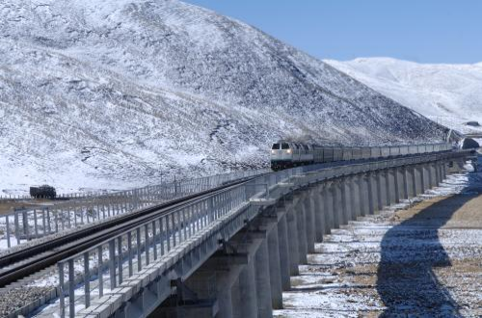  图二青藏铁路 | 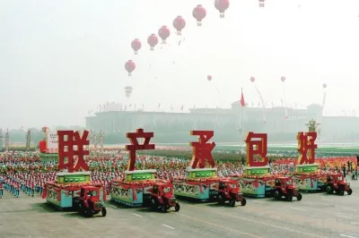  图三中华人民共和国成立35年国庆游行时的标语“联产承包好”
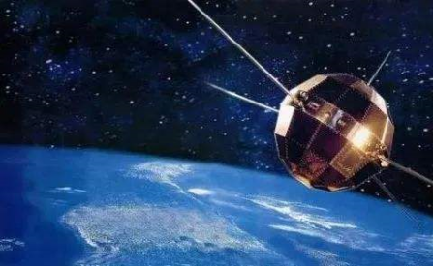  图四东方红一号 | 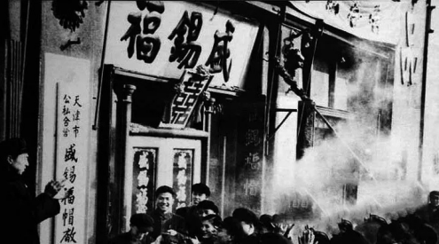  图五天津盛锡福帽厂挂上公私合营后的新厂牌 | 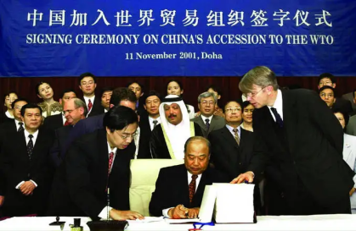  图六中国代表签署中国加入世界贸易组织议定书

（4）将材料三中的图片放入下面相应的发展历史时期（只写图片编号，多选、少选均不得分），并分析取得这些成就的原因。
①社会主义革命和建设时期的成就：
②改革开放和社会主义现代化建设新时期的成就：
【答案】（1）遵义会议。
（2）观点：遵义会议是长征的转折点 论述：1934年，中共中央和中央红军因第五次反“围剿”失利，被迫进行战略转移，进行长征。面对国民党围追堵截，红军损失惨重。1935年1月在遵义召开遵义会议，纠正了左倾错误，确立了以毛泽东为代表的马克思主义的正确路线在中共中央的领导地位，在极其危急的时刻，挽救了党，挽救了红军，挽救了革命，成为中国共产党历史上一个生死攸关的转折点，这次会议是中国共产党从幼年走向成熟的标志。
（3）最可爱的人；原子弹；王进喜。热爱祖国、不怕困难、无私奉献等。
（4）一、四、五；二、三、六；党和政府的正确领导，全国人民的共同努力，一五计划、改革开放的实行等。
【解析】
【详解】（1）结合所学知识可知，中国共产党从幼年走向成熟的标志性事件是遵义会议。
（2）本题属于开放型时期，根据史实从同的方面进行论述，言之有理即可。如：观点：遵义会议是长征的转折点 论述：1934年，中共中央和中央红军因第五次反“围剿”失利，被迫进行战略转移，进行长征。面对国民党围追堵截，红军损失惨重。1935年1月在遵义召开遵义会议，纠正了左倾错误，确立了以毛泽东为代表的马克思主义的正确路线在中共中央的领导地位，在极其危急的时刻，挽救了党，挽救了红军，挽救了革命，成为中国共产党历史上一个生死攸关的转折点，这次会议是中国共产党从幼年走向成熟的标志。
（3）结合所学知识可知，中国人民志愿军被称为“最可爱的人”；邓稼先成功研制了我国第一颗原子弹，后为研究氢弹做出巨大贡献，被称为“两弹元勋”；“铁人”指大庆石油工人王进喜。他们都具有热爱祖国、不怕困难、无私奉献的精身。言之有理即可。
（4）结合所学知识可知，武汉长江大桥建成通车在一五计划期间；青藏铁路通车在2006年；家庭联产承包责任制在改革开放后；东方红1号发射在1970年；公私合营在三大改造时期；2001年中国加入世贸组织。因此，一、四、五是社会主义革命和建设时期的成就；二、三、六是改革开放和社会主义现代化建设新时期的成就；这些成就的取得源于党和政府的正确领导，全国人民的共同努力，一五计划、改革开放的实行等。言之有理即可。
28. 探究世界格局中中国国际地位变化。
材料一
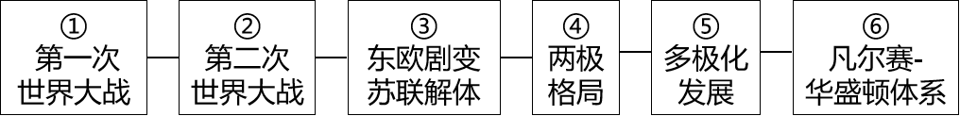
（1）某同学为制作20世纪世界格局演变趋势图，整理出以上关键词语，请按正确的时序排列（只写序号）。
材料二19世纪末，德国强行向清政府租借了胶州湾沿岸，把山东半岛纳入自己的势力范围、第一次世界大战爆发后，日本趁火打劫，以向德因宣战为由，占领了德国在山东的粗借地。战争结束后，中国作为战胜国，派代表参加了巴黎和会。会上，中国代表提出收回德国在中国山东的一切权益。但是，列强无视中国的正当要求，将德国在中国山东的权益全部转给日本。
华盛顿会议期间，中国代表提出，《凡尔赛条约》有关中国山东问题的内容，损害了中国利益，应予以取消，并希望会议促使日本放弃有关山东问题的无理要求。出于削弱日本在华势力的考虑，美、英两国对中国的要求表示支持。由于中国人民坚持斗争，也迫于美，英两国的压力，日本代表不得不与中国代表签订条约。中国收回了在山东的大部分权益。
——义务教育教科书《世界历史》九年级下册
（2）根据材料二，概述从19世纪末到20世纪20年代中国山东命运变迁。说明在中国山东问题上列强态度发生变化的原因。
材料三1971年10月25日晚上（北京时间26日上午），联合国大会第1976次会议上以76票赞成，35票反对，17票弃权，通过了“恢复中华人民共和国在联合国的一切合法权利”的提案。在赞成票中，非洲26票，欧洲23票，亚洲19票，美洲8票。11月15日，中国代表团第一次参加联合国大会，57个国家致欢迎词。其中，智利代表提到：“我们知道，中华人民共和国是遵循不同社会制度的国家之间实行和平共处原则参加我们工作的…我们深信，它将会对国际安全和有效的和平作出巨大贡献，它将会帮助亚洲、非洲和拉丁美洲的不发达国家的迫切需求。”
（3）依据材料三，结合所学，分析中国能够恢复在联合国合法席位的原因。
材料四苏联解体后，世界多极化发展趋势下各种力量情况一览表
美国 | 欧盟 | 日本 | 俄罗斯 | 中国 | 广大发展中国家
世界唯一超级大国,企图凭借强大的经济、军事和科技力量，建立其主导的“单极世界”。 | 在欧共体的基础上形成,大大加快了欧洲一体化进程,主张在国际舞台上发挥其独特作用。 | 在保持经济大国的同时，积极谋求政治大国地位。 | 凭借丰富的自然资源致力于国家复兴，力求在国际舞台上扮演更重要的角色。 | 到2010年经济总量已经位居世界第二，正在发挥并将继续发挥负责任大国的作用。 | 总体实力增强,国际影响力不断扩大。
（4）依据材料四，结合所学回答，世界多极化进程中面临的主要挑战是什么？推动多极化发展的力量有哪些？中国是如何发挥负责任大国作用的？
【答案】（1）①⑥②④③⑤
（2）变迁：19世纪末，德国强行把山东半岛纳入自己的势力范围；一战后，德国在山东的特权转让给日本；华盛顿会议后，中国收回了山东的大部分权益。原因：损害了中国的利益；削弱日本在华的势力；中国人民的坚持斗争迫使列强在山东问题上转变了态度。
（3）受到亚非拉国家的支持；中国综合国力和国际地位的提高；美国霸权地位的衰落。
（4）挑战：企图凭借强大的经济、军事和科技力量，建立其主导的“单极世界”；力量：欧盟、日本、俄罗斯、中国、广大发展中国家等；大国作用：积极参与国际事务，提出构建人类命于共同体，实施“一带一路”等。言之有理即可
【解析】
【详解】（1）结合所学知识可知，第一次世界大战发生的时间是1914-1919年；第二次世界大战是1939-1945年；东欧剧变和苏联解体发生在1898-1991年；两极格局的时间是1955-1991年；多极化趋势在苏联解体后；一战后形成了凡尔赛-华盛顿体现。因此，时间顺序为：①⑥②④③⑤。
（2）根据材料二“19世纪末，德国强行向清政府租借了胶州湾沿岸，把山东半岛纳入自己的势力范围、……第一次世界大战爆发后，……列强无视中国的正当要求，将德国在中国山东的权益全部转给日本。……华盛顿会议期间，中国代表提出，《凡尔赛条约》有关中国山东问题的内容，损害了中国利益，……出于削弱日本在华势力的考虑，美、英两国对中国的要求表示支持。由于中国人民坚持斗争，……中国收回了在山东的大部分权益”可知，19世纪末，德国强行把山东半岛纳入自己的势力范围；一战后，德国在山东的特权转让给日本；华盛顿会议后，中国收回了山东的大部分权益。根据材料二“中国代表提出，《凡尔赛条约》有关中国山东问题的内容，损害了中国利益，应予以取消，并希望会议促使日本放弃有关山东问题的无理要求。出于削弱日本在华势力的考虑，美、英两国对中国的要求表示支持。由于中国人民坚持斗争，也迫于美，英两国的压力，日本代表不得不与中国代表签订条约。中国收回了在山东的大部分权益”可知，将德国在中国山东的权益全部转给日本，损害了中国的利益，为了削弱日本在华的势力；中国人民的坚持斗争迫使列强在山东问题上转变了态度。
（3）根据材料三“我们知道，中华人民共和国是遵循不同社会制度的国家之间实行和平共处原则参加我们工作的…我们深信，它将会对国际安全和有效的和平作出巨大贡献，它将会帮助亚洲、非洲和拉丁美洲的不发达国家的迫切需求”结合所学知识可知，中国能够恢复联合国的合法席位原因有：受到亚非拉国家的支持；中国综合国力和国际地位的提高；美国霸权地位的衰落等。
（4）根据材料四“美国世界唯一超级大国，企图凭借强大的经济、军事和科技力量，建立其主导的‘单极世界’”可知，世界多极化进程中面临的主要挑战是美国企图凭借强大的经济、军事和科技力量，建立其主导的“单极世界”；根据材料四结合所学可知，欧盟、日本、俄罗斯、中国、广大发展中国家等的崛起推动了世界多极化；中国作为世界大大，积极参与国际事务，提出构建人类命于共同体，实施“一带一路”等。言之有理即可

